2015-2016学年桃州中学高二年级第二次月考
物理试题
一．选择题（本项共23小题，每小题3分，共69分。在每小题给出的四个选项当中，只有一个选项是正确的）
1.下列物理量的单位中，属于国际单位制基本单位的是
A. km B. kg C. h D. N
2．下列情况中的物体，能看作质点的是（ ）
A．太空中绕地球运行的卫星
B．正在闯线的百米赛跑运动员
C．比赛中正在飞行的乒乓球
D．正在跃过横杆的跳高运动员3.火车上的乘客往往会发现这样的现象：对面的火车缓缓起动了，过了一会儿发现 原来是自己乘坐的火车离升了站台，对面的火车并没有动.乘客认为“对面火车起动”和“自己乘坐的火车离开站台”所选取的参考系分别为（ ）
A.站台、对面火车
B.对面火车、自己乘坐的火车
C.站台、站台
D.自己乘坐的火车、站台
4．下列哪个速度值表示的不是瞬时速度（ ）
A．汽车以60km/h的速度通过长江二桥
B．高速公路限速标志牌上120km/h的速度值
C．飞机起飞时，以60m/s的速度离开地面
D．百米运动员以12m/s的速度冲击终点线
5．质点做匀加速直线运动，初速度为1 m/s，第1 s末速度为3 m/s，则质点的加速度大小为（ ）
A．1 m/s² B．2 m/s²
C．3 m/s² D．4 m/s²
6．运动员参加100 m赛跑，第10 s末到达终点时的速度为12 m/s，则全程的平均速度是（ ）
A．6 m/s B．10 m/s
C．11 m/s D．12 m/s
7．某时刻，质量为2kg的物体甲受到的合力是6N，速度是l0m/s；质量为3kg的物体乙受到的合力是5N，速度是l0m/s，则( )
A．甲比乙的惯性小 B．甲比乙的惯性大
C．甲和乙的惯性一大 D．无法判定哪个物体惯性大
8．如图所示，电灯吊在天花板上，下面关于力的说法中，属于一对作用力和反作用力的是（ ）
第 8题
A．灯对悬线的拉力与灯受到的重力
B．灯受到的重力与悬线对灯的拉力
C．灯对悬线的拉力与悬线对灯的拉力
D．灯受到的重力与悬线对天花板的拉力

9．如图所示，物体静止在固定斜面上，物体受到的力有（ ）
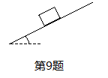
A．重力、支持力和摩擦力
B．重力、摩擦力和下滑力
C．重力、摩擦力和平衡力
D．重力、弹力和平衡力

10．物理量有矢量和标量，下列描述正确的是（ ）
A． 力是标量 B．位移是矢量
C． 功是矢量 D．速度是标量
11．有两个共点力，一个力的大小是20N，另一个力的大小是50 N，它们合力的大小可能是（ ）
A．10 N B．20 N C．40 N D．80 N

12.2013年12月9日,中巴“资源一号03”卫星发射后未能进入预定轨道.其原因是星箭分离时卫星的速度没有达到第一宁宙速度。第一宇宙速度的大小是
A.7.1km/s B, 7.9km/s
C. 11 2km/s D. 16.7km/s
13．如图所示，一个质量为m的小球在光滑水平面上绕圆心O做匀速圆周运动，已知圆的半径为r，小球运动的角速度为ω，则它所需向心力的大小为（ ）
A． B．mωr
第13题
r
m
O
C．mωr² D．mω²r

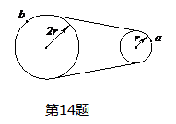
14．如图所示为一皮带传动装置，右轮半径为r，a点在它的边缘上。左轮半径为2r，b点在它的边缘上。若在传动过程中，皮带不打滑，则a点与b点的向心加速度大小之比为（ ）
A．1：2 B．2：1
C．4：1 D．1：4

15．质量不等的两个物体，从相同高度处做自由落体运动，下列说法正确的是（ ）
A．下落的时间不同
B．落地的速度不同
C．下落的加速度不同
D．落地时重力势能的变化量相同
16．“嫦娥三号”探月卫星的质量为m，当它的速度为v时，它的动能为（ ）
A．mv B．$a=\frac{F}{m}$ C．mv² D．$a=\frac{F}{m}$
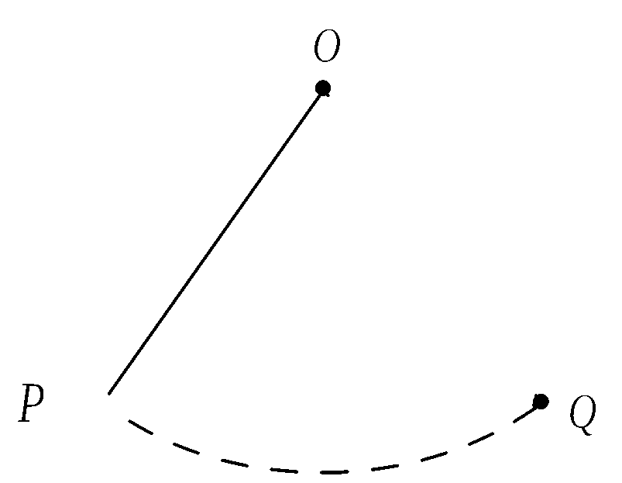
17．如图所示，细绳悬挂一个小球在竖直平面内来回摆动，在小球从P点向Q点运动的过程中（ ）
A．小球动能先减小后增大
B．小球动能一直减小
C．小球重力势能先增大后减小
D．小球重力势能先减小后增大
18．如图所示，一物块与水平方向成θ角的拉力F作用下，沿水平面向右匀速运动一段距离x，在此过程中，拉力F对物块所做的功大小为（ ）
第18题
F
θ
A．Fx B．Fxsinθ
C．Fxcosθ D．Fxtanθ
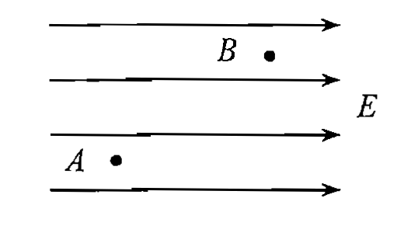
19．如图所示，一点电荷先后置于匀强电场中的A、B两点，则该点电荷在这两点所受的电场力( )
A．大小相等，方向相同
B．大小相等，方向相反
C．大小不等，方向相同
D．大小不等，方向相反
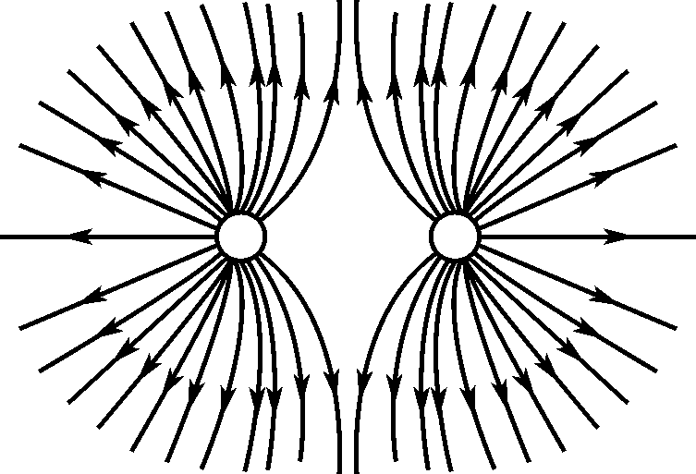
20．图中表示的是下列哪种情况的电场线( )
A．等量同种负电荷
B．等量同种正电荷
C．等量异种电荷
D．不等量异种电荷

21．下图中，电荷的速度方向、磁场方向和电荷的受力方向之间关系正确的是（ ）
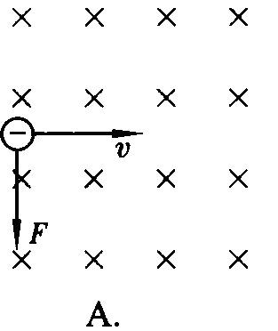
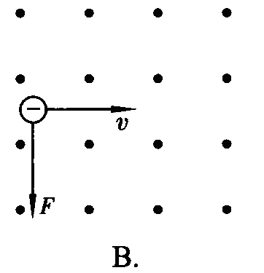
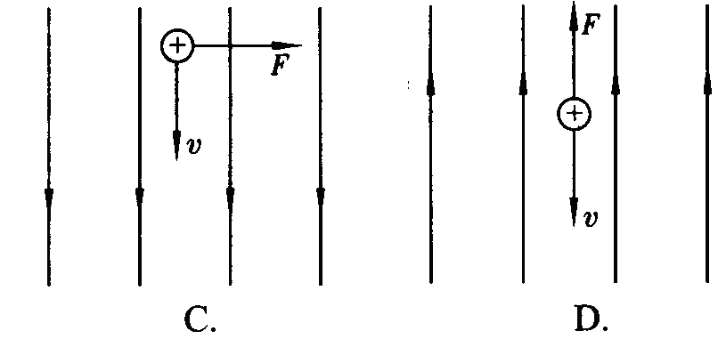

22．真空中，相距r的两点电荷间库仑力的大小为F。当它们间的距离变为2r时，库仑力的大小变为( )
A．$\frac{1}{4}F$ B．$\frac{1}{2}F$ C．2F D．4F
23．下列关于磁感线的叙述中，正确的说法是（ ）
A．磁感线是磁场中确实存在的一种曲线
B．磁感线总是从N极指向S极
C．磁感线是由磁场中的铁屑形成的
D．磁感线是根据磁场的性质人为地画出来的曲线，其实并不存在
二.填空题：请在答题卡指定的位置上作答（本部分2小题，其中24小题4分，25小题6分，共10分）
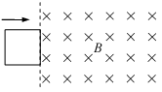
24 如图所示，一单匝线圈从左侧进入磁场．在此过程中，线圈中的磁通量将 （选填“增大”或“减小”） ．若上述过程所经历的时间为0.3s，线圈中产生的感应电动势为0.8 V，则线圈中的磁通量变化了 Wb．
第24题图

25 ．小明用如图甲所示的装置做“探究加速度与力的关系”的实验．保持小车的质量不变，通过实验作出了图乙所示的图象，则：
①图象不通过坐标原点的原因是 ；
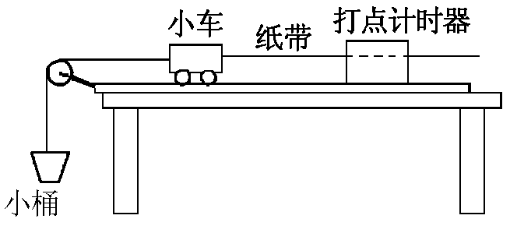
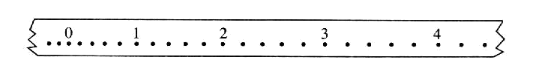
②用接在50 Hz 交流电源上的打点计时器，测定小车速度，某次实验中得到一条纸带，如图丙所示，从比较清晰的点起，每五个打印点取一个记数点，分别标明0、l、2、3、4……，量得0与 1两点间距离x₁=30mm，3与4两点间的距离x₂=48mm，则小车在0与1两点间的平均速度为 m/s，小车的加速度为 m/s²．
第25题乙
F
a
O
第25题甲
第25题图丙

三、计算或论述题：解答时请写出必要的文字说明、方程式和重要的演算步骤，只写出最后答案的不能得分，有数值计算的题，答案中必须明确写出数值和单位（本部分3小题，其中26小题6分，27小题6分，28小题9分，共21分）
26．(6分) 一质量m=10kg的物体静止在水平面上，在F=20N的水平恒力作用下开始运动．取g= l0m/s²，则：
(1)若水平面光滑，求物体的加速度大小；
(2)若水平面光滑，求物体2s末的速度大小；
(3)若水平面粗糙，且物体与水平面间的动摩擦因数μ=0.1，求物体的加速度大小．

27(6分)．在5m高处以10m/s的速度水平抛出一小球，不计空气阻力，g取10m/s²，求：
(1)小球在空中运动的时间；
(2)小球落地时的速度大小；
(3)小球落地点与抛出点之间的水平距离.

28（9分）．如图所示，AB为固定在竖直平面内的1/4光滑圆弧轨道，轨道的B点与水平地面相切，其半径为R.质量为m的小球由A点静止释放，求：
⑴小球滑到最低点B时，小球速度v的大小；
⑵小球刚到达最低点B时，轨道对小球支持力F_{N}的大小；
⑶小球通过光滑的水平面BC滑上固定曲面，恰达最高点D，D的高度为h（已知h＜R），则小球在曲面上克服摩擦力所做的功W_{f}.
A
B
O
C
D
h
R

高二年级物理试题答案
一．选择题（本项共23小题，每小题3分，共69分。在每小题给出的四个选项当中，只有一个选项是正确的。）
题号 | 1 | 2 | 3 | 4 | 5 | 6 | 7 | 8 | 9 | 10 | 11 | 12
答案 | B | A | D | A | B | B | A | C | A | B | C | B
题号 | 13 | 14 | 15 | 16 | 17 | 18 | 19 | 20 | 21 | 22 | 23
答案 | C | B | D | D | D | C | A | B | A | A | D
二．填空题（本题有两小题，共10分）
24．增大 ； 2.4 。

25． 没有平衡摩擦力或平衡摩擦力不足， 0.3 , 0.6
三．计算题（本题共有3小题，21分。解答写出必要的文字说明、方程式的重要的演算步骤。只写出最后答案的不能得分。有数值计算的题，答案中必须明确写出数值和单位。）
26．解：(1)由F=ma 得a=2m/s²
（2） 2s末速度V=at =4m/s
（3）F-μmg=ma 得a=1m/s²

27. (1)由$h=\frac{1}{2}{\text{gt}}^{2}$ 可得t=1s …………………………2分
（2）由机械能守恒,取以面为参考平面 $\text{mgh}+\frac{1}{2}{\text{mv}}_{0}^{2}=\frac{1}{2}{\text{mv}}^{2}$ 得$v=\text{14}\text{.}1m/s$…2分
（其他解法只要正确同样给分）
(3)水平距离$x=v_{0}t=\text{10}$m …………………… 2分

28. （7分）⑴由动能定理得$\text{mgR}=\frac{1}{2}{\text{mv}}^{2}$，则$v=\sqrt{2\text{gR}}$………………………3分
⑵由牛顿第二定律得$F_{N}−\text{mg}=m\frac{v^{2}}{R}$，则$F_{N}=3\text{mg}$……………………3分
⑶由动能定理得$−\text{mgh}−W_{f}=0−\frac{1}{2}{\text{mv}}^{2}$，则$W_{f}=\text{mg}\left(R−h\right)$…………3分

